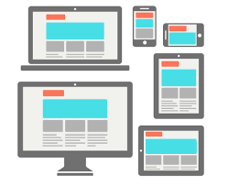Etude sur l’ergonomie de l’application MADERA

# Définition UX & UI

**UX** = User Experience = Expérience Utilisateur

L’UX qualifie **l’ensemble du parcours de l’utilisateur** afin de proposer la meilleure qualité de navigation possible.

**UI** = User Interface = Interface Utilisateur.

L’UI qualifie plutôt **l’experience d’intéraction** et **design visuel** que propose un service web.

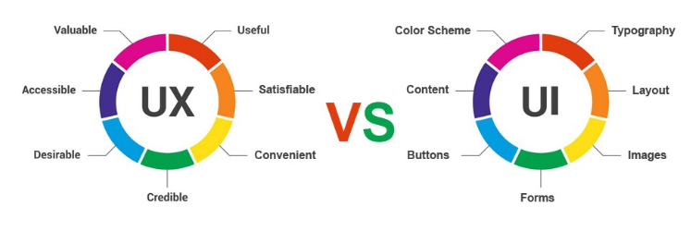

*L’ergonomie de l’application est aussi importantes que les fonctionnalitées, nous respecterons des règles pour créer une application aimé par tous types de personnes. Facile d’utilisation, jolie.*

L’importance d’établir des choix ergonomiques a été nécéssaire pour répondre au besoin d’une application facile d’utilisation et agréable.

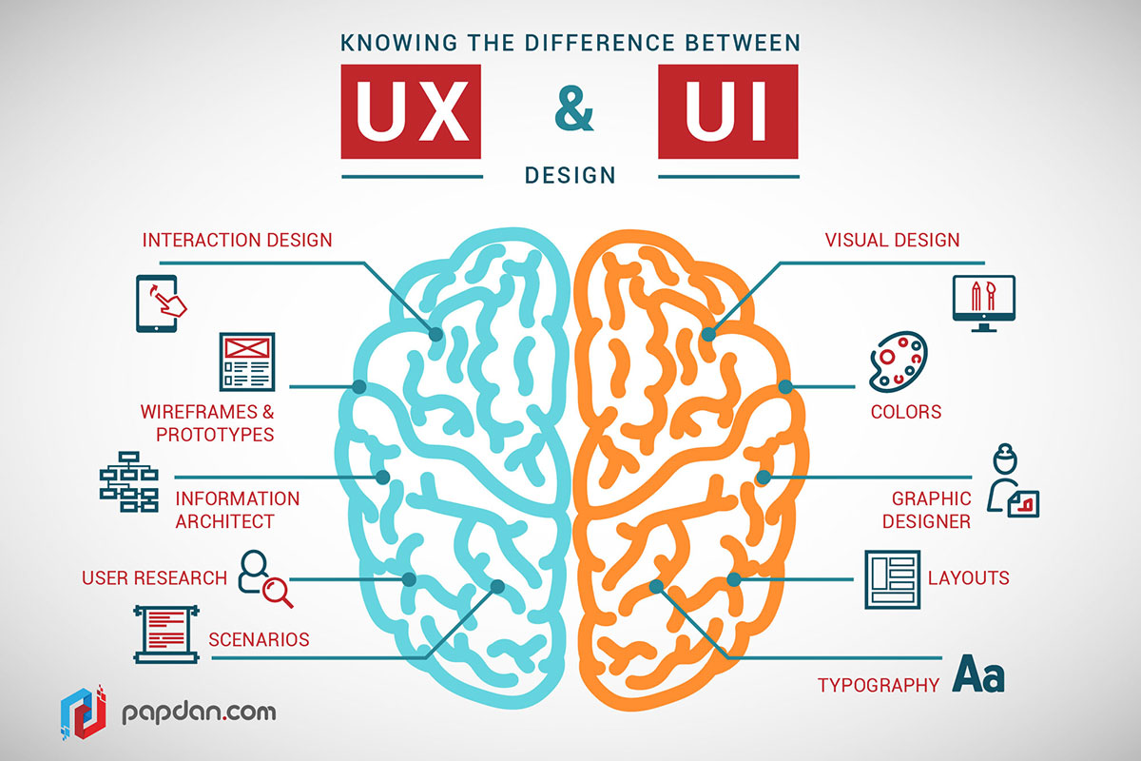

# 

# Choix UI :

Visual Design :

Nous adopterons une **charte graphique épurée**, **vert**, **blanc** et **gris** directement lié avec la nouvelle image donnée à MADERA. Le but étant que l’utilisateur trouve l’application agréable et instinctive.

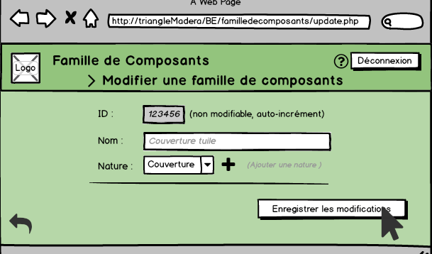Mockup :

Colors :

* green3 (#93c47d) 
* green2 (#b6d7a8) 
* white (ffffff) 
* gray1 (333333) 
* gray5 (dddddd) 
* black (000000) 

Graphic Design : Réalisation de mockups en amont pour anticiper et se mettre d’accord sur l’ergonomie et la disposible des différents composants (boutons, input, menu, etc.).

*Il est important d’avoir l’avis d’une personne extérieure au projet pour s’assurer que l’application convient au grand public.*

Disposition des blocs :

Ne pas trop charger l’affichage, pas trop d’effets. Le but n’étant pas d’ajouter de nombreux effets dynamiques mais de satisfaire l’experience de l’utilisateur. Faire gagner du temps est l’objectif numéro 1 de l’application.

Typographie : **A déterminer**

# 

# Choix UX :

Interaction Design :

Optimiser le placement / la taille des boutons et des différents composants, pour que l’utilisation sur tablette et sur ordinateur soit la même. L’application doit faire gagner du temps à l’utilisateur et ne surtout pas le perdre.

*Nous nous baserons sur des technologies récentes pour améliorer la maintenance et mettre au goût du jour le système.*

Wireframes & Protoypes :

La réalisation des mockups sous balsamic mockup nous à permis de définir la taille des blocs, les couleurs, les types de boutons, permettant ainsi de se projeter dans l’application.

Nous avons réalisé un prototype et template du site.

Architecture de l’information :

Il est important de bien structuré les informations, pour ne pas perdre l’utilisateur.

Il faut que ce soit le plus clair possible, instinctif et innovant. Il ne faudra pas surcharger les vues d’informations qui les rendrait illisible par l’utilisateur et lui donnerai un avis négatif sur l’application.

Recherches :

La fonction de recherche est une fonction importante quand il s’agit de faire gagner du temps. La fonction de recherche et l’utilisation de filtres faciliteront la tâche à l’utilisateur. Plus besoin de fouiller dans une longue liste. Saisir des critères et plus simple, rechercher par nom, etc.

Scénarios :

Nous avons réalisé des scénarios en amont pour optimiser les chemins et processus réalisés par les utilisateurs.



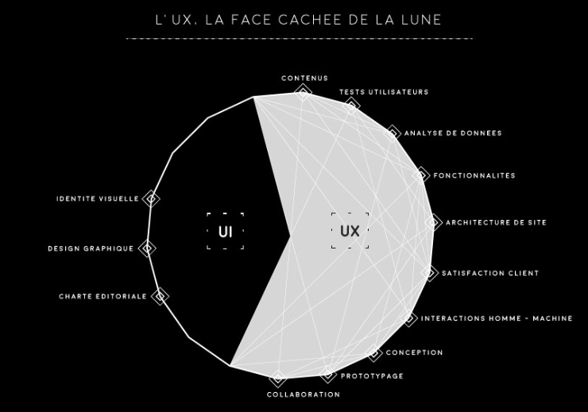

*Article :* [*https://www.lunaweb.fr/blog/ux-ui-experience-utilisateur-interface/*](https://www.lunaweb.fr/blog/ux-ui-experience-utilisateur-interface/)

Le graphique ci-dessus nous montre bien que **l’experience utilisateur est plus importante que l’interface utilisateur** (attention tout de même à ne pas négliger).

Le contenu de l’application devra être clair, simple et précis.

Nous devrons **faire tester l’application** à certains commerciaux en amont pour éviter tout bug ou rejet, et ajuster en conséquence.

**Ajouter des graphes**, **des camemberts**, **des chronogrammes** pourrai améliorer la visualisation des données au commercial. Faire des statistiques pourrai être intéréssant, mais cela n’est pas dans le périmètre de l’application.

Un sondage en gage de qualitée sera proposé aux utilisateurs pour valider la nouvelle ergonomie apportée à l’application.

Pour terminer, **la collaboration est la clé de la réussite**, nous avont particulièrement fait attention à ce que chacun apporte son idée sur la partie design.

# Exemple de disposition des blocs

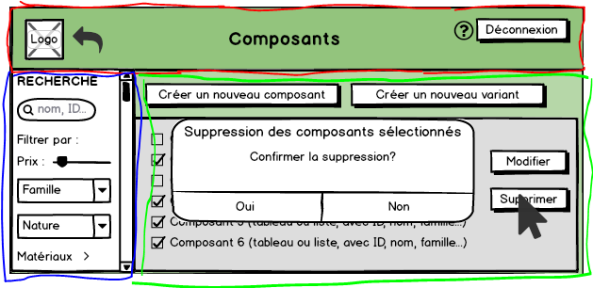

Bloc Rouge : **Navbar** de l’application, affichage dynamique du titre, présence d’un bouton de déconnexion, d’un retour en arrière, d’une bulle d’information et du logo MADERA :

Bloc Bleu : Menu de recherche, fonctions de filtrer, recherches et trier, très utile. Disponible pour un grand nombre de vue (Composant, Module, Composants, etc. )

Bloc Vert : Vue du controller sélectionné par le commercial, l’exemple ci-dessous nous montre un message d’alerte généré suite à la supression sur le bouton « supprimer », de composants.